

EĞİTİM PSİKOLOJİSİ

# EĞİTİM VE PSİKOLOJİ İLİŞKİSİ

***Psikoloji:*** Organizmanın davranışlarını ve bu davranışların altında yatan psikolojik,

sosyal ve biyolojik süreçleri inceleyen pozitif bir bilimdir.

***Organizma:*** Geniş anlamıyla her türlü canlıdır. Psikolojideki organizma, hayvan ve

insanı içermektedir.

***Davranış:*** Organizmanın doğrudan veya dolaylı olarak gözlenebilen tüm etkinlikleridir. Yürümek, koşmak, ağlamak, gülmek, yemek, içmek, bisiklete binmek, konuşmak gibi eylemler birer davranıştır.

***Eğitim:*** Bireyin davranışlarında kendi yaşantısı yoluyla ve kasıtlı olarak istendik yönde

değişim sürecidir. **Formal eğitim;** amaçlıdır, önceden hazırlanmış bir program

doğrultusunda planlı olarak yapılır, öğretim yoluyla uygulanır. **İnformal eğitim;** bireyin kendi yaşamı içinde çevresiyle olan etkileşimi sonrası kendiliğinden oluşan öğrenmeleri olarak tanımlanabilir.

***Eğitim Psikolojisi:*** Çağdaş psikolojinin öğrencilerin eğitilmesinde ve yetiştirilmesinde rol oynayan öğrenme süreçlerini ve karşılaşılan davranışsal sorunları inceleyen kuramsal ve uygulamalı bir dalıdır.

2

## GELİŞİM PSİKOLOJİSİ

***Gelişim*** Bireyin büyüme, olgunlaşma ve öğrenmenin etkileşimi sonucu sürekli ilerleme

gösteren değişmesidir.

***Olgunlaşma*** Vücuttaki organların beklenen davranışı yerine getirebilecek düzeye

gelmesi için kalıtımın etkisiyle geçirdiği değişimdir.

***Öğrenme*** Bireyin çevresiyle belli düzeydeki etkileşimi sonucunda davranışında

meydana gelen değişimler olarak tanımlanabilir.

***Hazırbulunuşluk*** Bireyin belli davranışları yapmaya hazır olmasıdır.

***Kritik Dönem*** Bireyin yaşamı boyunca belirli gelişim dönemlerinde belirli tür öğrenme

ve yaşantılara karşı hassas olduğu dönemdir.

3

# GELİŞİM PSİKOLOJİSİ ve EĞİTİM

***Fiziksel gelişim;*** beden ve fiziksel görünüşteki değişim kadar psiko-motor becerilerdeki gelişimi de kapsar. Bedensel gelişim; boy, ağırlık ve hacimdeki artışı anlattığı gibi vücut sisteminin kendinden beklenen fonksiyonları yerine getirebilecek duruma gelmesidir. Psiko-motor gelişim ise bireyin vücudunu

kontrol altına almada gösterdiği becerinin artmasıdır. Fiziksel gelişimin en hızlı

olduğu dönem doğum öncesi gelişim dönemidir.

***Bilişsel gelişim;*** bireyin çevresindeki dünyayı anlama ve öğrenmesini sağlayan

aktif zihinsel faaliyetlerde bulunmasıdır. Bilişsel gelişim; bebeklikten

yetişkinliğe kadar bireyin çevreyi ve dünyayı anlama, düşünme yollarının karmaşık ve etkili hâle gelmesi sürecidir.

***Psiko-sosyal gelişim;*** kişinin kendini ve başkalarını anlamayı, benlik algısını, öz saygıyı, akademik özgüveni, başkalarıyla iş birliği yapabilmeyi, dürüst, üretken, mutlu olmayı etkileyen faktörlere ilişkin gelişim psikolojisinin verilerinden faydalanır.

4

ÖĞRENME PSİKOLOJİSİ

##### Meydana gelen bir davranış değişikliği öğrenme olarak kabul edilmesi için şu şartları taşımalıdır:

* Davranış değişikliğinin gerçekleşmiş olması

##### Davranış değişikliğinin kalıcı olması

* Bu kalıcı izli davranış değişikliğinin bir yaşantı sonucu oluşması

##### “Nasıl Öğreniyoruz?” sorusu öğrenme psikolojisinin cevap bekleyen sorusudur. Öğrenmeyi etkileyen fiziksel, sosyal ve psikolojik değişkenlerin belirlenmesi bu sorunun da cevabını oluşturacaktır.

5

### ÖĞRENME PSİKOLOJİSİ

#### ÖĞRENME SÜRECİNDE BİREYSEL ETKENLER

Aynı çevresel koşullar içinde olmalarına rağmen aynı öğrenme ortamında farklı düzeyde öğrenmelerin görülmesi buna bir örnektir. Bunun temel nedeni bireysel farklılıklardır. Benlik algısı, öz yeterlilik algısı, zekâ, ilgi, yetenek, ön bilgi, güdülenmişlik düzeyi, sağlık durumu, öğrenmeye karşı tutum ve alışkanlıklar bu bireysel farklılıklara örnek olarak gösterilebilir.

#### ÖĞRENME SÜRECİNDE ÇEVRESEL ETKENLER

Öğrenmeyi etkileyen başlıca çevresel faktörler; öğrencinin öğrenme ortamı, aile ve arkadaş çevresidir. Öğrencilere kalıcı ve etkili öğrenmeyi kolaylaştırıcı nitelikli bir eğitim ortamı oluşturmak önemlidir. Eğitim ortamının fiziksel özellikleri (ışık, ısı, ses vb.),

eğitim esnasında kullanılan araç, gereç ve materyaller, eğiticinin öğretim sırasında

öğrenciye sağladığı eğitim olanakları öğrenmeyi etkileyen çevresel faktörlerdendir.

6

### ÖĞRENME PSİKOLOJİSİ

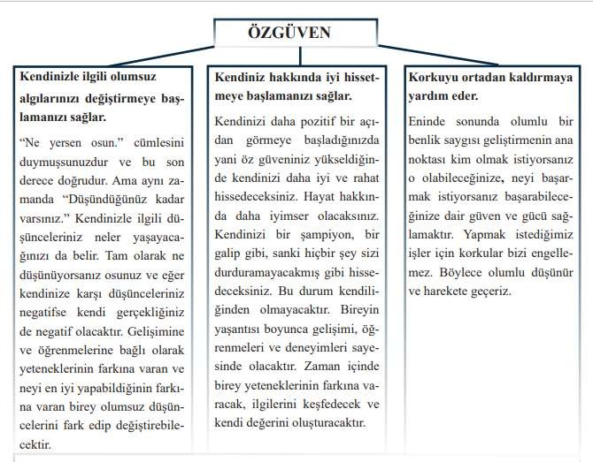7

**İŞ YERİ PSİKOLOJİSİ**

Çalışanın psikolojik durumu, iş yerinde bulunduğu süreler içinde çok önemlidir. Her ne kadar özel hayatındaki psikolojisi ve mutluluğu önemli olsa da, özellikle çalışma ortamının enerjisi bakımından iş yerlerinde bu psikolojik durumların önemi daha fazladır. İşverenler, çalışanlarını mutlu etmek

zorundadırlar. Suratı asık, yaptığı işi sevmeyen, hayata bakış açısı negatif olan,

şevksiz ve isteksiz çalışan insanlar hata yapmaya meyillidirler. Hatalar,

zincirleme hataları doğuracak, ayrıca bir çalışanın mutsuzluğu ve isteksizliği,

bir başka çalışanı da bu yönde etkileyecektir. Tüm bu negatif hava içinde,

işlerin iyi gitmesi neredeyse imkansıza yakındır.

Çalışanların mutlu, çalışmaya istekli, başarmaya arzulu, iş ve para tatmini sağlanabilmiş şirketlerin büyümesi ve başarıyı yakalaması ise kaçınılmaz bir mutlu sondur. Çalışanların her geçen gün şevki artacak,

başarma arzusu bünyeleri saracak, olumlu gelişmeler maaşlara da yansıyacak ve hem bireysel, hem de kurumsal mutluluk yaşanacaktır.

8

## İŞ YERİ PSİKOLOJİSİ



9